МЭРИЯ ГОРОДА АРХАНГЕЛЬСКА

ДЕПАРТАМЕНТ ОБРАЗОВАНИЯ

ПРОГРАММА
августовской конференции
руководящих и педагогических работников

"Формирование гибких и эффективных механизмов развития
муниципальной системы образования
в современных условиях"

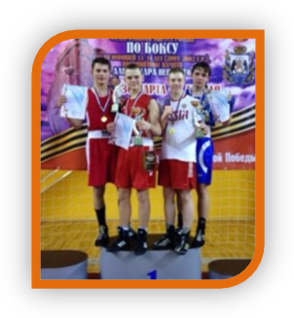
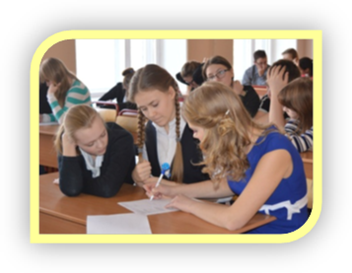

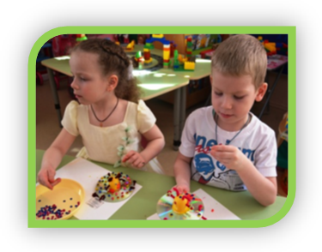
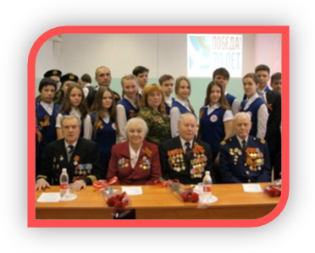

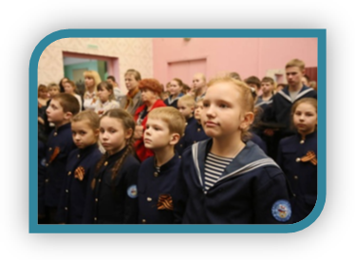
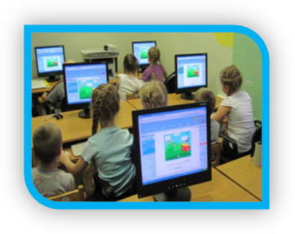

Архангельск
2015

ПРОГРАММА КОНФЕРЕНЦИИ

Сроки | Мероприятие | Ответственные
до 31.08.2015 | Проведение августовских педагогических советов в образовательных организациях | руководители образовательных организаций
27.08.2015 | Пленарное заседание августовской конференции руководящих и педагогических работников | Татьяна Сергеевна Огибина,  директор департамента образования мэрии  г. Архангельска
02.09. - 18.09.2015 | Секционные заседания августовской конференции руководящих и педагогических работников образовательных организаций | Наталья Ивановна Коптяева,  заместитель директора  департамента образования мэрии г. Архангельска
24.09.2015 | Подведение итогов работы конференции | Татьяна Сергеевна Огибина,  директор департамента образования мэрии  г. Архангельска

ПЛЕНАРНОЕ ЗАСЕДАНИЕ

Дата проведения: 27 августа 2015 года

Место проведения: муниципальное бюджетное общеобразовательное учреждение муниципального образования "Город Архангельск"
"Средняя школа № 45"
Адрес: ул. Садовая, 61

Категория участников: руководители муниципальных образовательных организаций

Время | Мероприятие
09.00 – 09.55 | Регистрация участников
10.00 – 10.10 | Открытие пленарного заседания
10.10 – 10.40 | Приветствие мэра города Архангельска  Виктора Николаевича Павленко
10.40 – 12.00 | Доклад директора департамента образования мэрии города Архангельска Татьяны Сергеевны Огибиной  "Формирование гибких и эффективных механизмов развития муниципальной системы образования в современных условиях "
12.00 – 12.15 | Перерыв
12.15 – 12.45 | Тематические площадки "Ресурсы МБОУ СШ № 45 в условиях реализации федеральных государственных образовательных стандартов"

СЕКЦИОННЫЕ ЗАСЕДАНИЯ
(02 – 18 сентября 2015 года)
для руководителей, заместителей руководителей, педагогов и специалистов общеобразовательных организаций и организаций дополнительного образования детей

Дата,  время проведения | Тематика секции | Место проведения | Руководитель  секции
02.09.2015,  14.30 | "Активные формы взаимодействия с родителями как средство повышения эффективности воспитания" | МБОУ СШ № 50,  ул. Краснофлотская, д. 3 | Мариева С.В.
03.09.2015,  14.00 | "Сотрудничество педагогов, детей и их родителей в процессе совместной деятельности и общения как профилактика безнадзорности и правонарушений несовершеннолетних" | МБУ ДО "ЛДДТ",  ул. Калинина, д. 21, корп.1 | Лазарева Ю.Н.
04.09.2015,  14.00 | "Эксперимент как метапредметная деятельность: реализация ФГОС на примере курса физики" | МБОУ СШ № 14,  пр. Троицкий, д. 130 | Труфанова О.Н.
07.09.2015,  14.30 | "Педагогический мониторинг как средство управления качеством образования" | МБОУ СШ № 34,  ул. Клепача, д. 3 | Полякова Е.В.
08.09.2015,  15.00 | "Воспитательный потенциал математики: реализация ФГОС ООО" | МБОУ СШ № 14,  пр. Троицкий, д. 130 | Труфанова О.Н.
09.09.2015,  13.30 | "Формирование системы профессиональных компетенций начинающих педагогов" | МБОУ СШ № 17,  ул. Воскресенская,  д. 106, корп. 2 | Филатова Е.Л.
10.09.2015,  14.15 | "Технологии развития технического творчества учащихся в системе дополнительного образования" | МБУ ДО "ЦТТ",  ул. Воскресенская,  д. 106, корп. 2, стр. 1 | Фомин А.А.
10.09.2015,  14.00 | "Информационная открытость системы образования. Мониторинг в системе образования" | МБОУ СШ № 68,  ул. Менделеева, д. 19 | Журавлева Н.Л.
11.09.2015,  14.30 | "Эффективное использование педагогических технологий контрольно-оценочной деятельности в условиях стандартизации образования" | МБОУ СШ № 37,  ул. Кировская, д. 21 | Козяр С.В.
11.09.2015,  14.30 | "Теоретические и методологические проблемы современного преподавания литературы" | МБОУ СШ № 52,  ул. Маяковского, д. 41 | Сазоненко С.В.
12.09.2015,  10.00 | "Создание системы работы с одаренными детьми как условие развития современного образовательного пространства" | МБОУ Гимназия № 3,  ул. Воскресенская, д. 7, корп.1 | Калинина Е.Н.
14.09.2015,  14.00 | "Критерии оценки знаний, умений и навыков учащихся по предметам кадетского компонента" | МБОУ СШ № 62,  ул. Кедрова, д. 34 | Сидорова Л.А.
14.09.2015,  14.30 | "Современные педагогические технологии. Интерактивное оборудование и Интернет-ресурсы в школе" | МБОУ СШ № 11,  пр. Советских Космонавтов, д. 153 | Вохминова В.А.
15.09.2015,  14.30 | "Повышение эффективности естественнонаучного образовательного процесса через сочетание современных педагогических технологий, образовательных ресурсов и оборудования" | МБОУ ЭБЛ,  пр. Ленинградский,  д. 75 | Ушаков С.Н.
16.09.2015,  12.00 | "Программно - методическое обеспечение внеурочной деятельности в области духовно-нравственной культуры и этнокультурного краеведения в контексте ФГОС" | МБОУ СШ № 9,  пр. Ломоносова, д.80 | Попова Н.П.
16.09.2015,  14.00 | "Взаимодействие учителей-предметников ОО с педагогами дополнительного образования художественной направленности с целью достижения метапредметных результатов в освоении программ в контексте ФГОС" | МБУ ЦДОД "Контакт", ул. Лесотехническая, д.1 | Данилова А.Б.
17.09.2015,  14.00 | "Роль педагогического мастерства учителя в создании мотивирующей образовательной среды для успешного изучения иностранных языков" | МБОУ Гимназия № 21, ул. Урицкого, д. 9 | Боровикова Т.Н.
17.09.2015,  14.15 | "Реализация требований Всероссийского физкультурно-спортивного комплекса ГТО как основа физического воспитания учащихся: интеграция военно-спортивного и физкультурно-спортивного воспитания" | МБУ ДО "ЦТТ",  военно-спортивный полигон  о. Краснофлотский | Фомин А.А.
18.09.2015,  14.00 | "Развитие сетевой модели реализации программ дополнительного образования образовательными организациями общего и дополнительного образования" | МБУ ДО "СДДТ",  ул. Банный переулок  1-ый, д. 2 | Гораль И.В.

для руководителей, заместителей руководителей, старших воспитателей и

педагогов дошкольных образовательных организаций

Дата, время проведения | Тематика секции | Место проведения | Руководитель  секции
02.09.2015,  10.00 | "Литература и чтение как фактор формирования личности воспитанника" | МБДОУ Детский сад № 148,  ул. Локомотивная, д. 53 | Шумкова О.Б.
03.09.2015,  10.00 | "Организационно-методические аспекты деятельности, направленной на обеспечение включения детей с ОВЗ в образовательное пространство" | Интеллектуальный центр САФУ – научная библиотека  им.Е.И. Овсянкина,  ул. Смольный Буян, д. 1 | Бедрина В.В.
04.09.2015,  10.00 | "Социальное партнерство детского сада и родителей как ресурс реализации ФГОС ДО" | МБДОУ Детский сад № 124,  пр. Дзержинского, д.25, корп.1 | Фефилова Ю.С.
07.09.2015,  10.00 | "Модернизация образовательной среды как средство позитивной социализации воспитанников" | МБОУ СШ № 35,  ул. Федора Абрамова, д. 14 | Заковырина Е.С.
08.09.2015,  10.00 | "ФГОС дошкольного образования: галерея лучших педагогических практик" | МБОУ СШ № 36,  ул. Смольный буян, д.18,корп.2 | Потапкина Л.В.
09.09.2015,  10.00 | "Развитие познавательно-исследовательской деятельности дошкольников в условиях реализации ФГОС ДО" | МБДОУ Детский сад № 118,  пр. Новгородский, д. 32, корп.3 | Морозова В.В.
10.09.2015,  13.00 | "Взаимодействие ДОУ, семьи и социума в воспитании детей дошкольного возраста" | МУК "Культурный центр "Бакарица",  ул. Нахимова, д. 15 | Павельева Н.С.
11.09.2015,  10.00 | "Развитие системы профессиональных компетенций педагога ДОО" | МБДОУ Детский сад № 7,  ул. Первомайская, д. 8, корп.1 | Страздаускене С.Р.
14.09.2015, 09.30 | "Вариативные подходы в использовании современных педагогических технологий и средств информационного пространства во взаимодействии участников образовательного процесса в условиях стандартизации образования" | МБДОУ Детский сад № 113,  ул. Котласская, д.6, корп.1 | Томилова И.В.
15.09.2015,  10.00 | "Детская литература как средство всестороннего развития дошкольников в условиях внедрения ФГОС ДО" | МБДОУ Детский сад № 88,  ул. Добролюбова, д. 21 | Петрова Ю.А.
16.09.2015,  09.00 | "Физическое развитие и оздоровление детей в условиях взаимодействия образовательной организации и семьи" | МБДОУ Детский сад № 112,  пр. Ленинградский, д. 23, корп.1 | Стульнева А.В.
17.09.2015,  10.00 | "Интеграция регионального компонента с образовательной областью "Художественно – эстетическое развитие дошкольников" | МБДОУ Детский сад № 172,  пр. Ленинградский, д. 269, корп.2 | Корельская И.В.
18.09.2015, 10.00 | "Нравственно-патриотическое воспитание дошкольников в контексте ФГОС ДО" | Дом коммерческого собрания "Марфин дом",  ул.Чумбарова-Лучинского, д.38 | Белых М.Ю.

для уполномоченных по правам ребёнка в образовательных организациях (заместителей руководителей по воспитательной работе, социальных педагогов и педагогов-психологов)

Дата, время проведения | Тематика секции | Место проведения | Руководитель  секции
04.09.2015, 14.00 | "Технология развивающего диалога в работе уполномоченного по правам ребенка" | МБУ Центр "Леда",  Наб. Северной Двины, д. 84 | Бедрина В.В.

ДИСТАНЦИОННОЕ ГОЛОСОВАНИЕ
по итогам работы секционных заседаний в режиме on-line

Сроки проведения | Адрес Интернет-ресурса | Ответственный
02.09. - 18.09.2015 | http://www.leda29.ru/ | Бедрина В.В.

МЭРИЯ ГОРОДА АРХАНГЕЛЬСКА
ДЕПАРТАМЕНТ ОБРАЗОВАНИЯ
163000, г. Архангельск, пл. В.И. Ленина, д. 5
Тел. 28-62-80, факс 607-331
E-mail: dokis@arhcity.ru, http://edu.arhcity.ru

